День Соборності України 2024: особлива дата в історії
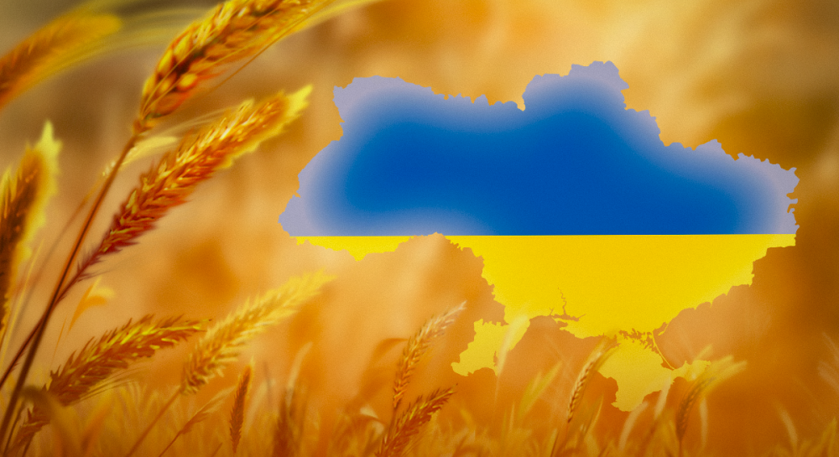
День Соборності України 2024
22 січня ми відзначаємо одне із знакових свят української держави -
День Соборності України.
22 січня - особлива дата в історії України. У цей день ми відзначаємо два важливих
свята - проголошення Української Народної Республіки та Акт Об'єднання українських
земель. 106 років тому, 22 січня, українці проголосили незалежність своєї держави і
створили Українську Народну Республіку, а рівно через рік відбувся Акт злуки УНР і
ЗУНР. Про історію, факти, традиції свята, а також найкращі привітання в День
Соборності України 2024 - у матеріалі УНІАН.
Що таке День Соборності України - історія свята
День Соборності України - це свято на честь проголошення першої Незалежності та
Акту Злуки Української Народної Республіки (УНР) та Західно-Української Народної
Республіки (ЗУНР).
22 січня 1918 року незалежність була проголошена IV Універсалом Української
Центральної Ради, а через рік, в 1919 році, в цей же день на Софійській площі у Києві
відбулося офіційне об'єднання Української Народної Республіки і Західно-Української
Народної Республіки. Так вперше за багато століть історичні українські регіони
об'єдналися в одну державу.
Однині воєдино зливаються століттями одірвані одна від одної частини єдиної України
- Західноукраїнська Народна Республіка (Галичина, Буковина, Угорська Русь) і
Наддніпрянська Велика Україна. Здійснились віковічні мрії, якими жили і за які
умирали кращі сини України. Однині є єдина незалежна Українська Народна
Республіка,
- говорилося в універсалі.
На жаль, фактично об'єднання республік УНР і ЗУНР не відбулося, але сам процес
проголошення позначився на політичній ситуації в країні.
День Соборності України - факти
За часів радянського режиму День Соборності не відзначався, більше того - будь-яка
згадка про нього знищувалася, цей день вважали "контрреволюційним святом".
Перше офіційне святкування відбулося в 1939 році, у місті Хуст, столиці Карпатської
України. Тоді ці землі перебували у складі Чехословаччини. На демонстрацію вийшло
понад 30 тисяч українців - так День Соборності став наймасовішим заходом українців
за 20 років.
На державному рівні День Соборності України вперше відзначили в 1999 році після
указу чинного президента країни Леоніда Кучми. Однак в 2011 році указом
президента Віктора Януковича День Соборності був скасований на офіційному рівні,
як і День Свободи 22 листопада - замість них 22 січня був заснований День
соборності і свободи. Втім, уже в 2014 році президентським указом Петра Порошенка
День Соборності України був відновлений.
День Соборності України - традиції свята
Головна традиція в День Соборності - це живий ланцюг, який українці вибудовують,
символізуючи об'єднання українських земель і державну єдність. Історія цієї традиції
починається в 1990 році - тоді живий ланцюг простягнувся з Києва до Львова та
Івано-Франківська, Стрия, Тернополя, Житомира та Рівного. За різними оцінками,
участь в акції взяли близько трьох мільйонів чоловік.
Відтоді це стало доброю традицією, яку щороку влаштовують у різних куточках
України. У Києві 22 січня таким чином "з'єднують" два береги Дніпра - лівий і правий,
символізуючи об'єднання Сходу і Заходу України

